CHỦ ĐỀ 1: NGHỆ THUẬT ĐƯƠNG ĐẠI THẾ GIỚI

BÀI 1: TRÀO LƯU NGHỆ THUẬT ĐƯƠNG ĐẠI THẾ GIỚI

(22 CÂU)

A. CÂU HỎI TRẮC NGHIỆM

1. NHẬN BIẾT (9 CÂU)
Câu 1: Nghệ thuật Địa hình (Land art) là:
A. Phong trào nghệ thuật đề cao mối quan hệ chặt chẽ giữa cảnh quan thiên nhiên và tác phẩm nghệ thuật.
B. Loại hình nghệ thuật ba chiều giúp thay đổi nhận thức về không gian tại một địa điểm.
C. Phong trào nghệ thuật hướng công chúng đến việc trải nghiệm giác quan bằng cách kết hợp các vật liệu hoặc video, âm thanh, ánh sáng.
D. Loại hình nghệ thuật sử dụng hạn chế về màu sắc trong trang trí và giảm tối đa chi tiết trong tác phẩm.
Câu 2: Nghệ thuật sử dụng các hình ảnh chân thực từ cuộc sống, phim ảnh, quảng cáo,… để thể hiện tính sáng tạo cá nhân là:
A. Nghệ thuật Tối giản (Minimalism art). | B. Trào lưu nghệ thuật đương đại thể kỉ XX.
C. Nghệ thuật Đại chúng (Pop art). | D. Nghệ thuật Ý niệm (Conceptual art).
Câu 3: Nghệ thuật Sắp đặt (Installation art) là gì?
A. Loại hình nghệ thuật lất cảm hứng từ quảng cáo, bao bì và truyện tranh.
B. Phong trào nghệ thuật dựa trên quan điểm tự do sáng tạo, đa dạng về hình thức, chất liệu, xóa bỏ khoảng cách giữa tác phẩm và người xem.
C. Loại hình nghệ thuật ba chiều giúp thay đổi nhận thức về không gian tại một địa điểm.
D. Phong trào nghệ thuật quan tâm đến ý tưởng thể hiện đằng sau một tác phẩm hơn chính bản thân đối tượng.
Câu 4: Loại hình nghệ thuật sử dụng hạn chế về màu sắc trong trang trí và giảm tối đa chi tiết trong tác phẩm là:
A. Nghệ thuật Ý niệm (Conceptual art). | B. Nghệ thuật Đại chúng (Pop art).
C. Trào lưu nghệ thuật đương đại. | D. Nghệ thuật Tối giản (Minimalism art).
Câu 5: Trào lưu nghệ thuật đương đại ra đời từ:
A. Cuối thế kỉ XIX. | B. Giữa thế kỉ XX.
C. Đầu thế kỉ XX. | D. Cuối thế kỉ XIX.
Câu 6: Đặc điểm của trào lưu nghệ thuật đương đại là:
A. Dựa trên quan điểm tự do sáng tạo, đa dạng về hình thức, chất liệu, xóa bỏ khoảng cách giữa tác phẩm và người xem.
B. Nhiều hình thức mới được thể nghiệm như điêu khắc, sơn mài,…
C. Ra đời từ giữa thế kỉ XX.
D. Tác phẩm là không gian người nghệ sĩ tạo ra nhằm đem đến những trải nghiệm thực tế ảo cho công chúng.
Câu 7: Bước đầu tiên khi thực hiện một sản phẩm mĩ thuật bằng hình sắp đặt lá cây là:
A. Hoàn thiện sản phẩm.
B. Xếp hình theo ý tưởng.
C. Lựa chọn lá cây khác nhau vê hình dáng, màu sắc.
D. Xây dựng ý tưởng và phác hình.
Câu 8: Đặc điểm của Nghệ thuật Địa hình (Land art) là gì?
A. Sử dụng các hình ảnh chân thực từ cuộc sống, phim ảnh, quảng cáo,… để thực hiện tính sáng tạo cá nhân.
B. Tác phẩm được tạo ra từ các vật liệu tự nhiên như: đất, đá, cành cây, lá cây nước,…kết hợp với các chất liệu nhân tạo như: bê tông, kim loại, nhựa đường,…
C. Hướng công chúng đến việc trải nghiệm giác quan bằng cách kết hợp các vật liệu hoặc video, âm thanh, ánh sáng,…
D. Sử dụng hạn chế về màu sắc trong trang trí và giảm tối đa chi tiết trong tác phẩm.
Câu 9: Đặc điểm của Nghệ thuật Sắp đặt (Installation art) là gì?
A. Hướng công chúng đến việc trải nghiệm giác quan bằng cách kết hợp các vật liệu hoặc video, âm thanh, ánh sáng,…
B. Sử dụng hạn chế về màu sắc trong trang trí và giảm tối đa chi tiết trong tác phẩm.
C. Sử dụng các hình ảnh chân thực từ cuộc sống, phim ảnh, quảng cáo,… để thực hiện tính sáng tạo cá nhân.
D. Tác phẩm được tạo ra từ các vật liệu tự nhiên như: đất, đá, cành cây, lá cây nước,…kết hợp với các chất liệu nhân tạo như: bê tông, kim loại, nhựa đường,…

2. THÔNG HIỂU (4 CÂU)
Câu 1: Nội dung nào dưới đây không đúng khi nói về Nghệ thuật Địa hình (Land art)?
A. Phong trào nghệ thuật đề cao mối quan hệ chặt chẽ giữa cảnh quan thiên nhiên và tác phẩm nghệ thuật.
B. Tác phẩm được tạo ra từ các vật liệu tự nhiên như: đất, đá, cành cây, lá cây nước,…kết hợp với các chất liệu nhân tạo như: bê tông, kim loại, nhựa đường,…
C. Là loại hình sắp đặt ngoài trời ảnh hưởng mạnh mẽ đến kiến trúc và thiết kế hiện đại.
D. Thường quan tâm đến ý tưởng thế hiện đằng sau một tác phẩm, hơn chính bản thân đối tượng.
Câu 2: Nội dung nào dưới đây không đúng khi nói về Nghệ thuật Đại chúng (Pop art)?
A. Lấy cảm hứng từ quảng cáo, bao bì và truyện tranh.
B. Sử dụng các hình ảnh chân thực từ cuộc sống, phim ảnh, quảng cáo.
C. Thể hiện tính sáng tạo cá nhân.
D. Sử dụng hạn chế về màu sắc trong trang trí và giảm tối đa chi tiết trong tác phẩm.
Câu 3: Nội dung nào dưới đây không đúng khi nói về trào lưu nghệ thuật đương đại?
A. Ra đời từ đầu thế kỉ XXI.
B. Tác phẩm là không gian người nghệ sĩ tạo ra nhằm đem đến những trải nghiệm thực tế cho công chúng.
C. Nhiều hình thức nghệ thuật mới được thể nghiệm.
D. Dựa trên quan điểm tự do sáng tạo, đa dạng về hình thức, chất liệu, xóa bỏ khoảng cách giữa tác phẩm và người xem.
Câu 4: Đâu không phải là một trong những hình thức nghệ thuật mới được thể nghiệm của trào lưu nghệ thuật đương đại?
A. Nghệ thuật số (Digital art). | B. Hình ảnh động (Video art).
C. Nghệ thuật trình diễn (Performance art). | D. Nghệ thuật trừu tượng (Abstract Expressionism).

3. VẬN DỤNG CAO (5 CÂU)
Câu 1: Tác phẩm nghệ thuật dưới đây thuộc hình thức nghệ thuật nào trong trào lưu nghệ thuật đương đại?  A. Hình ảnh động (Video art).  B. Nghệ thuật Số (Digital art).  C. Nghệ thuật Ý niệm (Conceptutal).  D. Nghệ thuật Sắp đặt (Installation). | 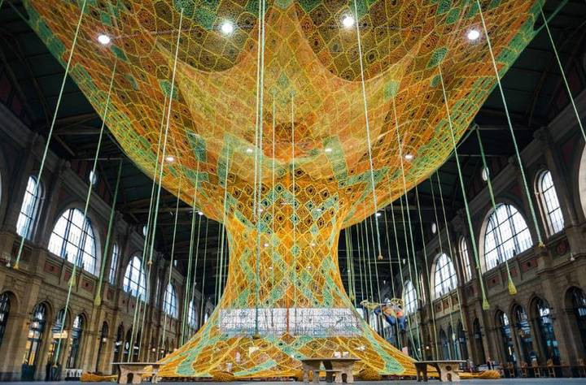
Câu 2: Tác phẩm nghệ thuật dưới đây thuộc hình thức nghệ thuật nào trong trào lưu nghệ thuật đương đại?  A. Nghệ thuật Tối giản (Minimalism art).  B. Nghệ thuật Đại chúng (Pop art).  C. Nghệ thuật Địa hình (Lanh art).  D. Nghệ thuật Ý niệm (Conceptutal art). | 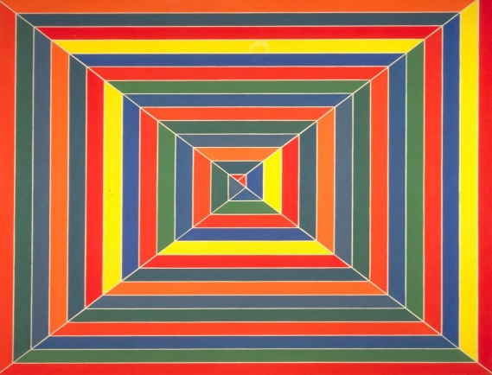
Câu 3: Tác phẩm nghệ thuật dưới đây thuộc hình thức nghệ thuật nào trong trào lưu nghệ thuật đương đại?  A. Nghệ thuật Sắp đặt (Installation).  B. Nghệ thuật Đại chúng (Pop art).  C. Nghệ thuật Địa hình (Lanh art).  D. Nghệ thuật Ý niệm (Conceptutal art). | 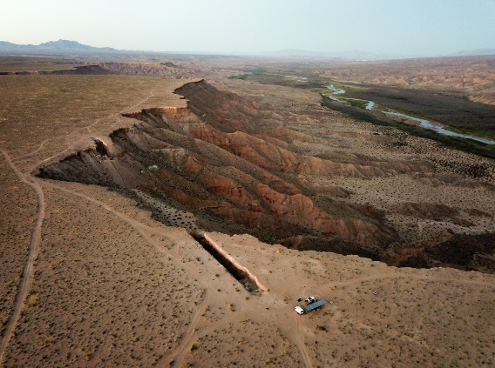
Câu 4: Tác phẩm nghệ thuật dưới đây thuộc hình thức nghệ thuật nào trong trào lưu nghệ thuật đương đại?  A. Nghệ thuật Trình diễn (Performance art).  B. Nghệ thuật Đại chúng (Pop art).  C. Nghệ thuật Số (Digital art).  D. Nghệ thuật Ý niệm (Conceptutal art). | 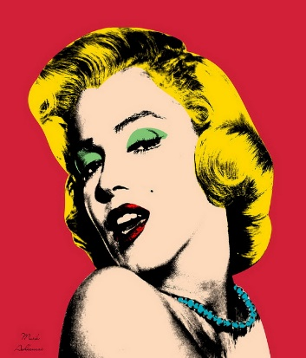
Câu 5: Tác phẩm nghệ thuật dưới đây thuộc hình thức nghệ thuật nào trong trào lưu nghệ thuật đương đại?  A. Nghệ thuật Số (Digital art).  B. Nghệ thuật Ý niệm (Conceptutal art).  C. Nghệ thuật Sắp đặt (Installation).  D. Nghệ thuật Tối giản (Minimalism art). | 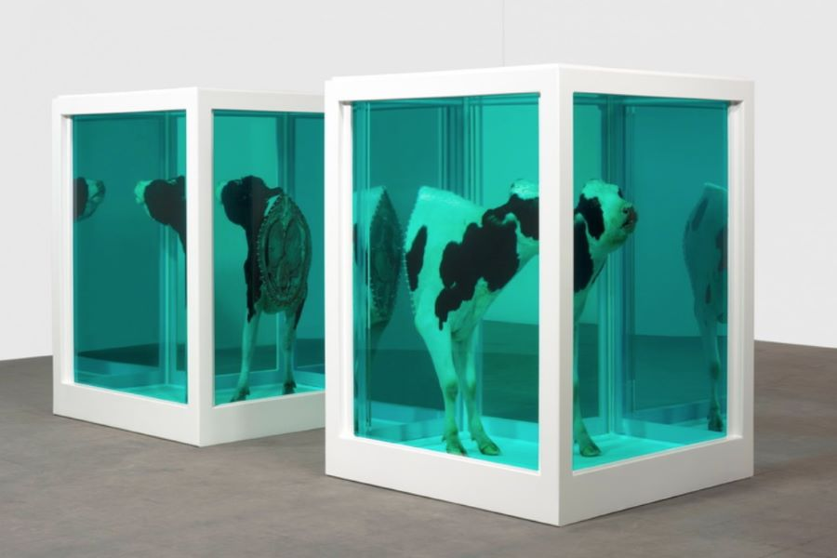

4. VẬN DỤNG CAO (4 CÂU)
Câu 1: Nghệ thuật Số (Digital art) là gì?
A. Loại hình nghệ thuật tạo ra những sản phẩm, ấn phẩm truyền thông bằng các công cụ, phương tiện số.
B. Loại hình nghệ thuật ba chiều giúp thay đổi nhận thức về không gian tại một địa điểm.
C. Phong trào nghệ thuật hướng công chúng đến việc trải nghiệm giác quan bằng cách kết hợp các vật liệu hoặc video, âm thanh, ánh sáng.
D. Loại hình nghệ thuật sử dụng hạn chế về màu sắc trong trang trí và giảm tối đa chi tiết trong tác phẩm.
Câu 2: Nghệ thuật Trình diễn (Performance art) là gì?
A. Phong trào nghệ thuật dựa trên quan điểm tự do sáng tạo, đa dạng về hình thức, chất liệu, xóa bỏ khoảng cách giữa tác phẩm và người xem.
B. Loại hình nghệ thuật ba chiều giúp thay đổi nhận thức về không gian tại một địa điểm.
C. Phong trào nghệ thuật quan tâm đến ý tưởng thể hiện đằng sau một tác phẩm hơn chính bản thân đối tượng.
D. Loại hình nghệ thuật trình diễn được trình bày cho công chúng do những nghệ sĩ mỹ thuật thực hiện nhằm diễn đạt ý tưởng của nghệ thuật tạo hình.
Câu 3: Tác phẩm nghệ thuật dưới đây thuộc hình thức nghệ thuật nào trong trào lưu nghệ thuật đương đại?  A. Nghệ thuật Sắp đặt (Installation).  B. Nghệ thuật Số (Digital art).  C. Nghệ thuật Địa hình (Lanh art).  D. Nghệ thuật Ý niệm (Conceptutal art). | 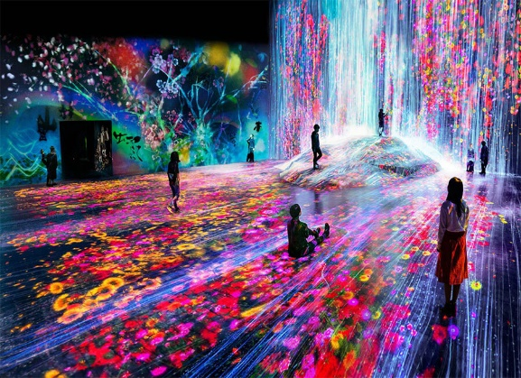
Câu 4: Tác phẩm nghệ thuật dưới đây thuộc hình thức nghệ thuật nào trong trào lưu nghệ thuật đương đại?  Hình ảnh động (Video art).  B. Nghệ thuật Số (Digital art).  C. Nghệ thuật Ý niệm (Conceptutal).  D. Nghệ thuật Trình diễn (Performance art) | 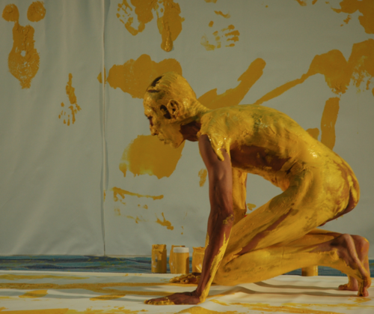

B. ĐÁP ÁN

1. NHẬN BIẾT
1. A | 2. C | 3. C | 4. D | 5. B | 6. A | 7. C | 8. B | 9. A

2. THÔNG HIỂU
1. D | 2. D | 3. A | 4. D

3. VẬN DỤNG
1. D | 2. A | 3. C | 4. B | 5. B

4. VẬN DỤNG CAO
1. A | 2. D | 3. B | 4. D

